2023139Z2L5

例5　如图所示，光滑固定斜面(足够长)倾角为37°，一带正电的小物块质量为*m*、电荷量为*q*，置于斜面上，当沿水平方向加如图所示的匀强电场时，带电小物块恰好静止在斜面上，从某时刻开始，电场强度变化为原来的，重力加速度为*g*，(sin 37°＝0.6，cos 37°＝0.8，*g*＝10 m/s2)求：

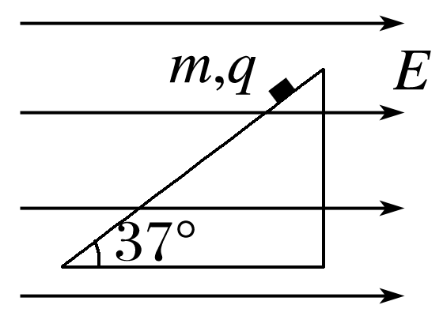

(1)原来的电场强度大小(用字母表示)；

(2)小物块运动的加速度；

(3)小物块第2 s末的速度大小和前2 s内的位移大小。